Contact
Trendelina Kryeziu
Marketing & Communications Manager
M: +49 711 9816 389
Trendelina.kryeziu@flintgrp.com

Novotecno disfruta de los principales beneficios de las mangas rotec® de nueva generación
Al implementar las últimas fundas rotec® Blue Light Sleeves de XSYS en sus impresoras flexográficas de banda ancha, el especialista español en envasado de productos frescos ha podido reducir el tiempo de inactividad y los costes de funcionamiento. La camisa de pared fina de nueva generación presenta una construcción más duradera que mejora la eficiencia y la productividad en la impresión flexográfica.

Ahaus, Alemania. 12 de mayo de 2021. Con sede en Badalona, ​​España, Novotecno S.A. - Grupo Giró es líder internacional en innovación en sistemas de envasado y productos para la industria de frutas y hortalizas frescas. La empresa produce mallas tubulares, etiquetas y films, además de fabricar maquinaria especializada de pesaje y ensacado para el sector hortofrutícola.

La marca Giró es conocida mundialmente por la excelente calidad, alta fiabilidad y gran modularidad de su maquinaria, lo que permite a las envasadoras conseguir la mejor productividad del mercado y responder rápidamente a las nuevas demandas de los clientes.

En colaboración con el agente regional de XSYS LR Flexo, Novotecno ha confiado en las camisas porta-clichés rotec® Blue Light para todas las impresiones flexográficas en la fábrica de Badalona durante más de 10 años. Fue el primer convertidor en actualizarse a la nueva construcción duradera, camisas de paredes delgadas, y la mejora ha sido impresionante.

“De promedio, pedimos aproximadamente 50 mangas rotec® Blue Light de este tamaño cada año, porque se dañaban muy rápidamente. Desde que cambiamos a la nueva construcción en Julio de 2019, la vida útil se ha duplicado, por lo que representa un ahorro sustancial para nosotros”, ha dicho Daniel Moreno, Jefe de Producción de Novotecno.

Innovación contínua de XSYS
De construcción duradera, rotec® Blue Light Sleeves es la tercera generación de esta tecnología de porta-clichés de pared fina de XSYS Sleeves. Introducida en el mercado en 2020, la nueva camisa ofrece una estabilidad general mejorada en comparación con la funda Blue Light original de principios de la década de 1990. El desarrollo se basa en la tecnología de pared delgada de la camisa de segunda generación de 2016, pero es menos probable que se agriete y es más resistente a los cortes. También tiene una superficie más lisa que los productos de la competencia.

Disponible en longitudes entre 250 y 2600 mm, la nueva camisa de pared delgada se ofrece en un grosor de 0,9 a 1,7 mm. Se puede combinar con varios adaptadores para el montaje de planchas fuera de la impresora y ofrece un manejo fácil y fiable de todos los tipos de planchas flexográficas.

“Con la nueva construcción de las Blue Light finas, el producto es más robusto. Poco después de que comenzamos a usarlos, quedó claro que la superficie es mucho más resistente y no se agrieta después de algunos cortes", comentó Daniel Moreno.
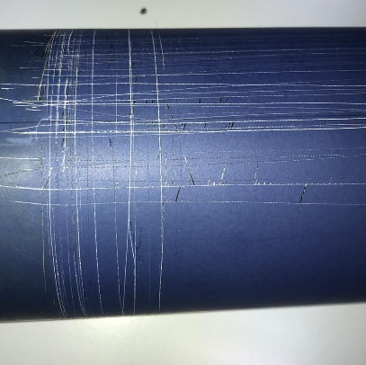
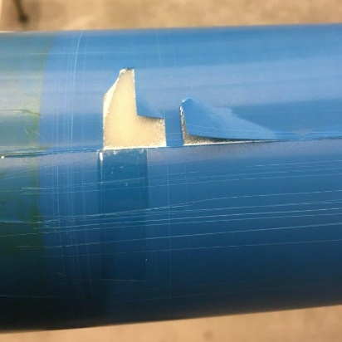

Blue Light fina original Blue Light de nueva construcción

Partner preferido para camisas
El equipo de desarrollo de productos XSYS rotec® impulsa constantemente la innovación para satisfacer las necesidades de los clientes y mantenerse a la vanguardia de las tendencias. La evolución de la tecnología de las camisas va de la mano de las relaciones que se han creado durante muchos años.

“Habiendo representado a rotec® Sleeves & Adapters durante más de 20 años, estoy impresionado por la facilidad con la que el equipo de rotec® entendió la situación y propuso una nueva solución para nuestro cliente común”, dijo Lluis Rebled, propietario de LR Flexo. "Nuestra relación con Novotecno es una verdadera historia de éxito y es un claro ejemplo de cómo trabajamos junto con los clientes para ayudarlos a tener éxito".

Al comentar sobre por qué Novotecno elige XSYS Sleeves como su proveedor, Moreno concluyó: “La calidad del producto es excelente y sabemos que podemos confiar en XSYS si hay algún problema. Cuando tuvimos un problema específico, XSYS y el agente LR Flexo lo tomaron en serio y lo resolvieron rápidamente. Esta es la relación y cooperación que esperamos con nuestros socios, por lo tanto, rotec® es nuestra marca preferida para mangas”.

Para obtener más información sobre la nueva división XSYS de Flint Group, visite www.xsysglobal.com o póngase en contacto con info@xsysglobal.com.

ACERCA DE XSYS
Formada en enero de 2021 como una nueva división de Flint Group, que combina Flint Group Flexographic y Xeikon Prepress en una sola división, XSYS ha sido diseñada para aportar más brillo a la industria del embalaje, a las vidas de sus clientes y colegas, utilizando productos y servicios brillantes para obtener resultados de impresión brillantes y éxito empresarial. Combina bajo un mismo paraguas marcas tan conocidas de flexografía y tipografía como nyloflex®, Xpress, nyloprint®, nylosolv®, rotec®, FlexoExpert, ThermoFlexX, Catena, TFxX y Woodpecker, para proporcionar una solución completa de preimpresión flexográfica y tipográfica. XSYS, con sede en Stuttgart, Alemania, opera desde más de 37 ubicaciones en todo el mundo y sigue siendo uno de los mayores proveedores mundiales que ofrece soluciones de preimpresión flexográfica y tipográfica, que incluyen planchas, fundas, procesadores, soluciones de flujo de trabajo y servicios profesionales expertos diseñados para ayudar a estas industrias a avanzar con una innovación creciente, una productividad y rentabilidad mejoradas y una huella medioambiental reducida.
ACERCA DE FLINT GROUP
Flint Group se dedica a servir a la industria mundial de la impresión y el embalaje. La compañía desarrolla, fabrica y comercializa una amplia cartera de consumibles y equipos de impresión, que incluyen: una amplia gama de tintas y recubrimientos convencionales y curables por radiación para la mayoría de las aplicaciones de offset, flexografía y huecograbado; productos químicos para sala de impresión, mantillas y fundas de impresión para impresión offset; planchas y camisas de impresión de fotopolímeros, equipos para la fabricación de planchas y sistemas de camisas flexográficas; pigmentos y aditivos para su uso en tintas y otras aplicaciones de colorantes; Flint Group también diseña, desarrolla y entrega impresoras digitales a color alimentadas por web para aplicaciones de etiquetas y embalaje, impresión de documentos, e impresión comercial, así como equipos de producción de planchas para la industria de periódicos y soluciones de ordenador a plancha (CtP) para el sector comercial del mercado de la impresión; Con un fuerte enfoque en el cliente, un servicio y soporte inigualables y productos superiores, Flint Group se esfuerza por brindar un valor excepcional, calidad constante e innovación contínua a los clientes de todo el mundo. Con sede en Luxemburgo, Flint Group emplea a unas 6.200 personas. Los ingresos para 2020 fueron de 1.700 millones de euros. A nivel mundial, la empresa es el proveedor número uno o número dos en todos los principales segmentos de mercado que atiende. Para obtener más información, visite www.flintgrp.com.

